本周培训安排如下：

**主题一：在线视频课程设计与制作的方法与过程**



**主要内容：在线视频课程现行趋势分析；视频课程表达要素与形式；视频课程设计思路与方法；视频课程制作方式与过程；教师录课注意事项。**

**主讲人：张永芳（延安大学教育科学学院副教授）**

**培训方式:扫码加入培训课程学习。**



**主题二：迎接认证专家到校考察准备工作**

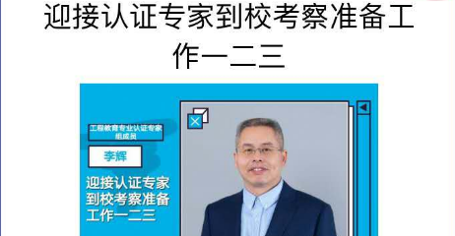

**主要内容：专家进校前，中，后的工作流程；进校中如何做好第一，二，三天的接待工作及注意事项；进校后收尾工作。**

**主讲人：李辉（教育部工程教育认证专家组成员）**

**培训方式:扫码加入培训课程学习。**



**主题三：快速掌握线上授课技巧**

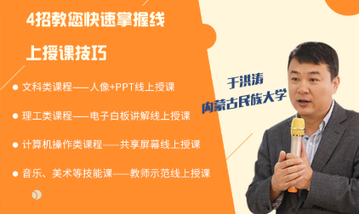

**主讲人：于洪涛（教育部在线教育研究中心智慧之星，内蒙古民族大学教授）**

**培训方式：扫码加入培训课程。**



**主题四：如何开展有效的在线教学**

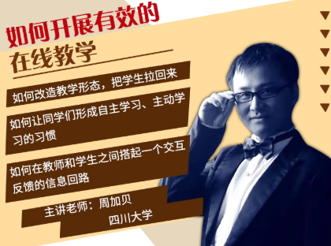

**主讲人：周加贝（四川大学）**

**培训方式:扫码加入培训课程学习。**

